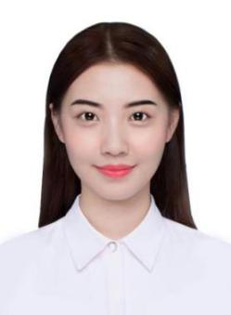

PERSONAL RESUME

**速写 求职意向：幼儿教师**

**教育背景 Eduction**

**个人资料**

**20xx.09 - 20xx.07 贵州师范大学 幼师/本科**

**主修课程：**幼儿教育学，幼儿卫生学、幼儿心理学、学前教育学、绘画、美工、幼儿舞蹈创编，幼儿园组织与管理，幼儿园教育科研方法等。

在校期间多次获得国家励志奖学金、班级奖学金；积极参加各类文艺活动，获得了2014年校园青春歌舞大赛独舞一等奖，中秋钢琴独奏二等奖等。

性 别：女

出生年月：1997.01.30

籍 贯：贵州

民 族：汉族

政治面貌：党员

毕业院校：贵州师范大学

专 业：幼师专业

学 历：本科

**实习经验 Experience**

**20xx.09 - 20xx.02 贵阳小圆圈幼儿园 幼师/实习**

工作描述：

1、负责关注幼儿的情绪，根据气候及时增减衣物，生病立即送医或通知家长；

2、随时注意幼儿安全，家长来接幼儿时，跟家长简单介绍幼儿当天在园情况；

3、做好教室卫生，保持通风，清洁整齐，避免幼儿与有害有菌物接触，保障幼儿安全，严防游戏打闹等造成伤害。

**20xx.09 - 20xx.02 贵阳好孩子幼儿园 幼师/实习**

工作描述：

1.制定学期班级计划，并带领配班与保育老师按照计划完成各项计划工作；

2.独立开展方案教学，进行阅读、数学、音乐、美术等教学示范活动；

3.定期进行家长沟通工作。

**联系方式**

手机号码：13012345678

电子邮箱：1234678@qq.com

联系地址：贵阳龙洞堡

**资格证书**

幼儿教师资格证

大学英语六级

普通话一级甲等

C1驾驶证、

**自我评价 About Me**

我是一名毕业于贵州师范大学，幼师专业的本科生，性格开朗，有亲和力，积极乐观，为人城实正直，有爱心，有童心，喜欢孩子；擅长舞蹈及乐器；主张寓教于乐，以激发孩子们的兴趣及创造力，营造松轻愉悦的学习氛围。

大学四年我掌握了幼师专业知识，在空余时间会观看幼儿相关教学视频及书籍，以丰富知识储备及提高教学能力。我知道“实践大于理论，理论都是由实践中总结出来的”。希望园长给我一个机会，我会用行动及能力告诉大家，我一定能做好一名优秀的幼儿老师。

**兴趣特长**

跳舞 画画

钢琴 手工

旅游 音乐

**赠送矢量图标，复制粘贴即可使用。**

可更换颜色

**爱好：**

**地址：**

**其他：**

**电话：**

**教育：**

**个人：**

**工作：**

**邮箱：**

**更换简历相片及形状方法：**

1、选中相片，鼠标**右击**，选择**更改图片。**

**更换图标及颜色方法：**

1. **选中**图标右击，**复制**（Ctrl+C)、**粘贴**（Ctrl+V)到相应位置。

2、点击图标，根据**形状填充**和**形状轮廓**更换颜色。

2、点击相片，选择**剪裁**，可对相片**形状**进行更换。

**更换文字及底色方法：**

**1、点击**文本档，直接**输入**文字即可。

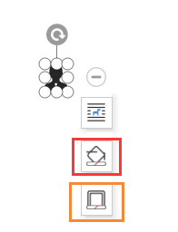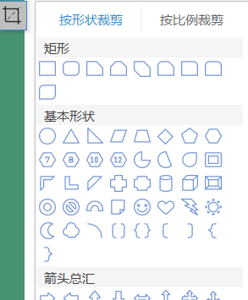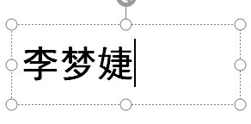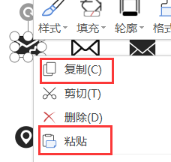

**使用小教程**

2、**点击**文本档，根据**形状填充**和**形状轮廓**更换喜欢的底色。

